Niech będzie pochwalony Jezus Chrystus!
Drogie Żabki! 30 III 2021r.
Podaję propozycje na tydzień przedświąteczny:

- Temat to: Wielka Sobota- święcimy pokarmy
Jej celem jest poznanie prawdy, dlaczego święcimy pokarmy i jakie produkty powinny się znaleźć w koszyczku

Pan Jezus bardzo cierpiał z miłości do ludzi i oddał za nas swoje życie. Następnie został zdjęty z krzyża i pochowany w grobie.
W Wielką Sobotę przyjdziemy z koszyczkami, aby przed kościołem, poświęcić pokarmy.
Na pewno będziemy w domach przygotowywać koszyczki.
Co w nich powinno się znaleźć?
Pobawcie się w nauczycieli: Najpierw zapytajcie o to Rodziców, a żeby sprawdzić czy dobrze pamiętają to „sprawdźcie co wkładamy do koszyczka a co nie” na podstawie takiej gry:
https://learningapps.org/7114514

Koniecznie pomóżcie kolorować pisanki. Najpierw ozdóbcie je w katechizmach (katecheza 40 a, str. 83), a jak już będą gotowe możecie jeszcze zabawić się w świąteczne memory: https://learningapps.org/7050337
Na koniec możecie zobaczyć pod linkiem: https://learningapps.org/1436619 jak można udekorować koszyczek wielkanocny
- Drugi temat to: Wielka Sobota odwiedzamy Jezusa.
Jej celem jest uświadomienie prawdy Kogo odwiedzamy w kościele w Wielką Sobotę i jak należy się tam zachować
Wykonajcie w katechizmie (katecheza 40, str. 82).
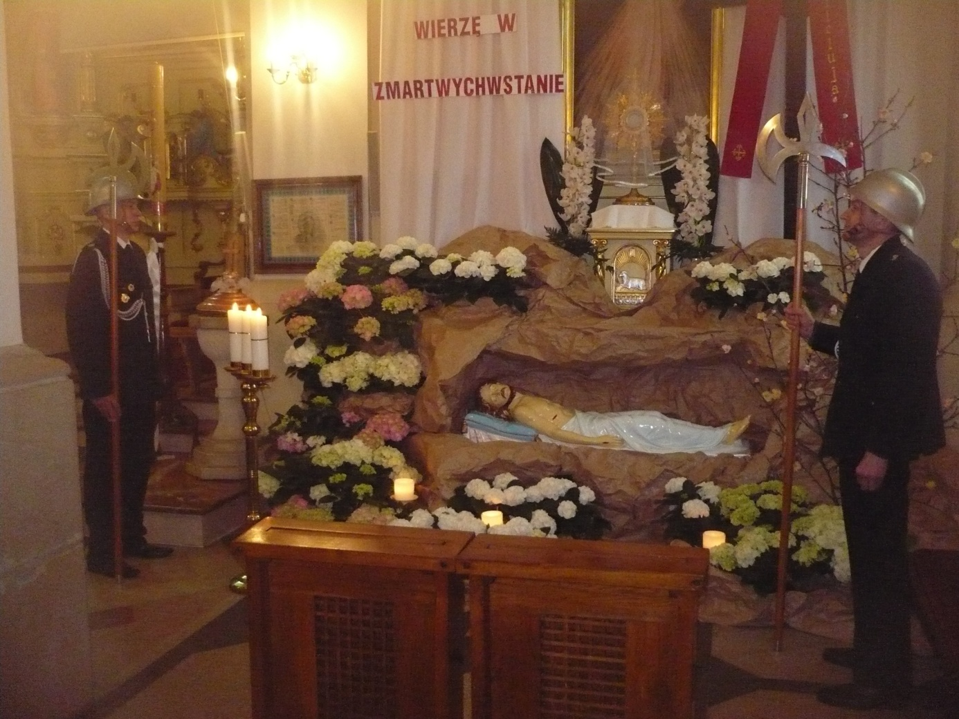
Tak wyglądał Grób Pański w naszym kościele w poprzednich latach.
Zwróćcie uwagę, że najważniejszy jest tam ŻYWY PAN JEZUS ukryty pod postacią Chleba w monstrancji (czyli takim złotym słoneczku) nakrytym białym welonem.
To do Niego modlimy się w ciszy i dziękujemy Mu za to że oddał za nas Swoje życie..
Ciekawe czy uda się Wam zobaczyć go w tym roku? Opowiecie mi o tym jak wrócimy do przedszkola.

Życzę Wam spotkania ze Zmartwychwstałym Jezusem!
katechetka

